长治市中心城区商业网点布局专项规划(2021-2035)

征求意见稿

长治市商务局

山西省零售行业协会

二〇二四年十二月

目 录

**第一章 总 则 1**

**第二章 指导思想与发展定位 2**

**第三章 商业空间规划布局 6**

**第一节 商业空间总体格局规划 6**

**第二节 商业中心规划 7**

**第三节 社区商业规划 11**

**第四节 商业街规划布局 16**

**第五节 商品交易市场规划布局 18**

**第六节 城市商贸物流规划 22**

**第七节 近期建设规划 25**

**第四章 规划实施保障措施 27**

第一章 总 则

**第一条** 规划背景与目的

为优化城市商业布局，提升城市商业功能，根据《中共山西省委 山西省人民政府关于建立国土空间规划体系并监督实施的意见》（晋发〔2019〕35号）、《山西省国土空间规划编制工作领导小组办公室关于开展国土空间专项规划编制工作的通知》（晋国土空规办〔2022〕3号）及长治市人民政府关于全市国土空间专项规划的安排部署，长治市决定编制《长治市中心城区商业网点布局专项规划》。本规划旨在科学指导未来十几年长治市商业网点的布局和发展，满足居民日益提高的生活服务质量要求，推动城市商贸流通业持续健康发展。

本次规划的目的包含三个方面，一是明确发展方向，对未来十余年城市商业发展进行谋划，提出发展方向和策略，做好发展留白；二是谋划重点任务，对近期发展主要问题进行分解，明确主要任务和规划空间保障；三是指导项目实施，为具体项目实施把控方向，指导专项研究与实施方案编制，促进目标实现。

**第二条** 规划对象

包含商业中心（商圈）、社区/园区商业、商业街区、商品交易市场、商贸物流。统筹研究新型业态以及商业信息化等。

**第三条** 规划范围

长治市国土空间总体规划确定的中心城区范围。

**第四条** 规划期限

2021年至2035年，其中近期到2025年。

**第五条** 规划依据

1．《中华人民共和国城乡规划法》（2019年修正）

2．《城市商业网点规划编制规范》（商建发[2004]180号）

3．《关于加快发展流通促进商业消费的意见》（国发办[2019]42 号）

4．《国务院办公厅关于进一步释放消费潜力促进消费持续恢复的意见》(国办发〔2022〕9号)

5．中共中央 国务院《扩大内需战略规划纲要（2022－2035年）》

6．《长治市国民经济和社会发展第十四个五年规划和2035年远景目标纲要》

7．《长治市国土空间总体规划（2021—2035年》

8．《潞州区国土空间总体规划（2021—2035年》

9．《潞城区国土空间总体规划（2021—2035年》

10．《上党区国土空间总体规划（2021—2035年》

11．《屯留区国土空间总体规划（2021—2035年》

12．长治市历年统计年鉴

13．《城市居住区规划设计标准》（GB50180-2018）

14．其他相关专项规划及技术规范

第二章 指导思想与发展定位

**第六条** 规划指导思想

以习近平新时代中国特色社会主义思想为指导，全面贯彻落实党的二十大精神和习近平总书记对山西工作的重要讲话重要指示精神，完整、准确、全面贯彻新发展理念，着力推进高质量发展，深入贯彻以人民为中心的发展要求，以满足人民日益增长的美好生活需要为根本目的，通过合理布局商业网点，优化商业结构，创新商业模式，全面提升长治市商贸流通业现代化水平，构建长治市商业发展新格局。牢牢把握扩大内需战略基点，加快培育完整的城市消费供给体系，着力推动商业服务高质量发展，为全面建设太行山水文化名城和晋东南区域中心城市形成有力支撑。

**第七条** 规划原则

一、市场优先原则

在市场经济条件下，资源配置主要依靠市场机制来实现。因此，在制定商业网点规划时，要充分发挥市场在资源配置中的决定性作用，避免过度干预。同时，要关注市场动态，及时调整规划策略以满足市场需求。此外，还要注重公平竞争环境的营造，防止垄断行为的发生。

二、统筹城乡发展原则

兼顾城区与乡镇之间的发展差异，根据各地区的具体条件制定差异化策略。对于城市中心区域而言，重点在于优化现有商业设施布局并引入更多高端品牌和服务；而对于郊区及乡镇地带，则需在满足居民消费需求的基础上，引导流通基础设施的建设投入，支撑本地特色产业成长壮大。

三、坚持创新发展原则

鼓励商业模式与技术创新是推动传统商贸向现代商贸转变的重要途径之一。长治市应充分利用自身优势资源吸引外部投资和技术人才入驻，并通过举办各类创新创业大赛等形式激发社会各界参与热情；同时也可以搭建平台促进企业间交流合作从而加速科技成果转化为现实生产力。此外还可以考虑设立专项基金用于支持初创企业发展以及给予税收减免等优惠政策以降低创业门槛吸引更多年轻人投身于此领域之中。

四、可持续发展原则

环境保护与经济发展并不矛盾而是相辅相成的关系。在推进商业网点建设过程中必须严格遵守相关法律法规要求做到绿色低碳环保运营。比如推广使用节能灯具、太阳能发电系统等清洁能源设备减少碳排放量；采用雨水收集再利用系统节约用水成本同时也有利于改善当地生态环境质量。另外还可以通过植树造林等方式增加绿化面积提高空气质量让市民享受到更加舒适的生活环境。

**第八条** 发展定位

结合上位规划对长治市的“全国老工业城市和资源型城市产业转型升级示范区、太行山水文化名城和晋东南区域中心城市”的总体定位、区域竞争力分析、城市特点分析，基于长治市建设省域副中心的目标，立足国际国内消费市场，确定长治市商业定位为：

**时尚、智慧的晋冀豫区域消费中心城市，商旅文融合发展的多彩太行名城，高效、便捷的现代化区域商贸物流枢纽。**

**第九条** 发展战略

一、瞄准区域消费中心城市定位，提升商业品质

充分利用长治作为省域副中心城市和山西对接中原城市群的门户优势，提高商品、服务供给能力，引进国际国内知名品牌首店和旗舰店，加强培育基于新技术、新理念、新模式、新需求的新型业态，努力提升针对零售、餐饮、文旅服务、供应链等领域企业入驻与发展的公平、友好、便利的营商环境，形成强大的区域消费影响力和品质化的商业消费环境。

二、彰显底蕴，推动商旅文融合发展打造标志性商业

结合城市功能布局调整、城市更新、历史文化保护与城市消费功能区的现代化改造，加快推进城隍庙商圈、新市街商圈、获壁街商圈等城市原生商圈的改造和复兴，优化商圈交通组织和用地布局，提升商圈环境品质，打造长治标志性商圈。结合观音堂、上党门北侧等历史地段保护利用，突出历史风貌与文化，打造一批特色街区。挖掘本地老字号特色资源，推动其创新发展。鼓励菜市场、书店等业态结合本地文化、IP等文创改造。

三、以人为本，促进便民商业全覆盖

将社区商业作为未来商业增量的主要方向，推动社区商业中心、一刻钟便民生活圈、便民市场等商业有序实现服务范围全覆盖。不断提升社区商业供给品质，推动社区商业标准化、信息化发展。重点推动“一店一早、一菜一修、一老一小”等高频便民业态的覆盖。结合产业园区、乡镇驻地的布局合理发展园区商业与乡镇商贸中心。

四、包容创新，鼓励新技术新模式新业态发展

积极推动智慧商圈/商街、智慧商场的建设，推动数字信息、场景交互、大数据采集分析、物流配送、流媒体平台等消费场景、消费支撑方面的技术创新，推动大型网点线上线下融合发展，推动商圈环境的创新提升，核心商圈内推动智慧交通、无人驾驶等技术应用的试点示范，鼓励人脸支付、快递到家到机场、智慧公厕、机器人服务、电子发票、智慧问询等便利化措施的创新。鼓励无人机、裸眼3D媒体幕墙、智慧照明、数字篝火等技术以及虚拟文创IP等在商业节庆活动、消费氛围营造等方面的应用。

**第十条** 发展目标

到2035年，富有长治文化底蕴，时尚、生态、智慧的城市商业体系建设成熟，商品消费与服务消费全面升级，商业消费空间高效利用的区域消费中心城市基本建成。以城市消费功能区的更新改造，大型零售网点与特色商业街区的升级发展，建成梯次发展、时尚智慧的商业中心体系；深入挖掘山西古建等历史文化资源与太行山水城市特色，商旅文深度融入，打造极具魅力的特色商业名片；以社区商业中心的调整完善，发展现代化社区商业中心，实现智慧、便捷的城镇社区商业服务全覆盖；以流通枢纽城市建设为抓手，实现商贸物流在全渠道专业化、国际化和数字化的转型升级，提升长治市商贸物流辐射能级，构建区域商贸物流中心。

第三章 商业空间规划布局

**第一节 商业空间总体格局规划**

**第十一条** 布局要求

1. 控制规模。统筹考虑居民消费需求新特征，引导新兴商业布局，控制商业网点发展总量，避免过度开发；充分利用现状商业基础和存量商业设施，以打造符合实际发展需求的商业为目标，进行统一的规划引导和改造提升，实现商业网点科学发展。

2. 均衡发展。商业网点空间布局要依据城市空间布局要求，与居住区、成熟商圈和商业功能区融合发展；既要考虑到传统商业区的发展要求，又要兼顾城市扩张带来的新的消费需求，做到适度均衡布局。

3. 划分层次。商业网点空间布局要根据其规模、所在区位、服务对象和发展定位不同，划定不同的发展层次，各层次间紧密衔接，空间上实现功能互补，发展层次上做到统一协调。

4. 突出特色。结合商业资源的现状特点和商业业态的发展趋势，对商业网点的功能和定位进行分析研究，以差异化为原则，强化商业网点与多种资源、多元消费特征融合，突出商业网点的不同特色。

**第十二条** 总体格局规划

依据长治国土空间总体规划和城市商业设置要求，立足长治市中心城区商业发展现状，围绕城市更新与城乡一体化发展要求，充分考虑未来城市空间结构和消费人口分布，规划在中心城区构建**“3+11·2121”**的商业发展总体格局。

**“3+11”：**指3个城市商业主中心，包括城隍庙商圈、长治万达商圈、滨湖商圈（新建）；11城市商业副中心，包括八一广场商圈、南广场商圈（新建）、高新区商圈（新建）、文体中心商圈（新建）、凯德世家商圈、新市街商圈、屯留西街商圈、获壁街商圈、潞城金威商圈、摩坊金街商圈、潞城东关商圈（新建）。

**“2121”：**指21条商业街区和21个社区商业中心。

**第二节 商业中心规划**

**第十三条** 商圈体系规划

构建“3+11”城市商圈体系。其中，城市商业主中心：城隍庙商圈、长治万达商圈、滨湖商圈（新建）；城市商业副中心：八一广场商圈、南广场商圈（新建）、高新区商圈（新建）、文体中心商圈（新建）、凯德世家商圈、新市街商圈、屯留西街商圈、获壁街商圈、潞城金威商圈、摩坊金街商圈、潞城东关商圈（新建）。

**第十四条** 城市商业主中心—城隍庙商圈规划

1. 功能定位：以“时尚、文化、智慧”为发展路线，打造集国际品牌消费引领、城市历史文脉寻踪、时尚品质生活体验、夜间休闲娱乐体验等功能于一体的城市商业主中心。

2. 零售商业规模：45万㎡以内（含部分商品交易市场功能转换面积）。

3. 规划引导：推动城隍庙步行街持续提升，梳理商业文化脉络，优化交通组织，升级街区环境和配套设施，引导业态多元化、错位互补发展。推动新市西街片区、英雄台广场片区商品交易市场腾退转型有序进行，鼓励各大商业主体在新供应链、新模式、新服务、新场景等方面持续升级。推动高空置率商业设施通过回购回租等手段集中经营管理，盘活商业空间。推动甜水巷沿线改造更新，打造特色美食街区。依托历史建筑文化资源，提升周边商业运营和景观整治水平，打造夜色经济、街头文化等特色商业引力点。原则上以现有商业设施盘活经营及功能转型为主，控制新建大型商业设施。建立商圈长效发展机制，打造智慧化平台，提升整体运营能力。

**第十五条** 城市商业主中心—滨湖商圈（远期新建）

1.功能定位：以滨水休闲消费以及国际会展为特色的商业商务融合发展的城市会客厅。

2.零售商业规模：30万㎡以内。

3.规划引导：引领消费多元化发展，依托城市优质滨水空间，发挥生态景观消费特色商业魅力，打造城市综合休闲娱乐中心。建设商业、艺术、文化、展览等场馆设施，以微度假、文化品鉴、休闲娱乐、品质购物、展览演艺等特色消费为亮点，配套发展星级酒店、主题餐饮、文创零售、奥特莱斯、特色街区、连锁便利店、无人售货等业态，打造商旅文融合的生态休闲特色商圈。

**第十六条** 城市商业主中心—万达商圈

1.功能定位：具有全市吸引力，以都市休闲与精品购物为主要功能的中高档商圈。

2.商业规模：30万㎡以内。

3.规划引导：该商圈以万达广场和居然之家两处大型网点为主体，推动西侧地块城市更新，以高标准集聚优质商业资源，拔高城市消费供给品质。引导地下空间、地上空间以及弹性商业空间统筹发展，创新商业场景，连通英雄北路两侧商业功能，注重提升商圈慢行系统舒适度，打造有机商圈。建设集时尚消费、亲子娱乐、商务服务、住宿餐饮、文化体验等多功能于一体多功能聚合的综合型商圈。

**第十七条** 城市商业副中心规划引导

规划建设培育城市商业副中心（片区级商圈）共11个，具体见下表。

表3-2-1 城市商业副中心（片区级商圈）规划表

| **区属** | **商圈名称** | **功能定位** | **规划引导** | **规划时序** |
| --- | --- | --- | --- | --- |
| 潞州 | 八一广场商圈 | 以八一广场和太行公园为标志，以片区居民为主要服务对象的综合型城市商圈。 | 推动百货大楼改造升级，提升天空之城街区运营水平，推动商业与公共空间联动发展。 | - |
| 高新区商圈 | 服务长治东站客运枢纽以及高新区北部片区的综合型商圈。 | 高起点策划建设，带动片区开发，兼顾商业商务与旅游集散中心功能。 | 远期新建 |
| 文体中心商圈 | 服务于漳泽湖及文体中心游客以及片区居民的综合型商圈。 | 补齐片区商业服务功能，与周边文体设施联动发展，形成城市活力中心。 | 远期新建 |
| 南广场商圈 | 服务于英雄南路两侧及淮海片区居民的特色型圈。 | 结合片区城市更新，突出科工文化特色，盘活现有在建商业设施。 | 近期新建 |
| 上党 | 凯德世家商圈 | 引领上党区居民消费升级的主要商圈。 | 不断提升业态及服务品质，推动商圈智慧化发展。 | - |
| 新市街商圈 | 体现上党区原生商业文化的综合型商圈。 | 结合城市更新，作为城市重点改造提升商圈。 | 近期改造提升 |
| 屯留 | 屯留西街商圈 | 服务于屯留区西部的综合型商圈。 | 策划培育禹王北路主题特色业态功能，对西街物流园进行改造提升。 | - |
| 获壁街商圈 | 面向屯留区居民及外来游客，融合商业与文化的特色复合型商圈。 | 结合城市更新与羿神文化资源，作为城市重点改造提升商圈，注重商圈慢行品质营造。 | 近期改造提升 |
| 潞城 | 摩坊金街商圈 | 兼具年轻时尚与历史文化的综合性商圈。 | 推动府前广场与摩坊金街联动发展，提升金源新天地经营水平。 | - |
| 潞城金威商圈 | 以城市组团公共活动中心为导向的片区商圈 | 以金威购物中心为主体，培育策划文化集市、快闪店、娱乐演艺等弹性业态。 | - |
| 潞城东关商圈 | 服务于潞城东部居民的综合型商圈。 | 结合片区城市更新整体开发，提升片区商业品质。 | 远期新建 |

**第十八条** 结合商圈建设推动商业业态升级发展

结合商圈建设力促首店首发经济，鼓励布局一批国际知名大型零售网点。结合新布局商圈的建设，着力引入仓储会员店、奥特莱斯、国际家居商店、精品生鲜超市、电商线下体验店等业态的国际国内知名企业，培育农业综合体、体育综合体、银龄购物中心等新型业态与模式。结合重点商圈的改造升级，进一步丰富潮流时尚、轻奢、运动、餐饮等国际知名品牌。

**第三节 社区商业规划**

**第十九条** 推动一刻钟便民生活圈全覆盖

以试点为带动，推动一刻钟便民生活圈建设全覆盖，全面提升居民社区服务获取便捷度。对照商务部一刻钟便民生活圈试点工作和《一刻钟便民生活圈建设指南》相关要求，按照试点先行、以点带面、逐步推广的模式全面提升城市社区便民服务设施建设。优先配齐基本保障类业态、因地制宜发展品质提升类业态，鼓励“一点多用”“一店多能”，到2025年推动社区便民生活圈内5分钟、10分钟步行范围内配齐“一店一早、一菜一修、一老一小”等基本保障类业态。

**第二十条** 社区商业中心规划

根据现状社区商业服务覆盖情况结合中心城区居住用地规划布局，配套建设社区商业中心，商业总规模控制在5万平方米以内。改造提升现有以社区服务为主的购物中心，发展为综合社区商业服务中心。新建居住区以社区型购物中心为社区商业中心的主力业态，并在购物中心内配套发展超市、农产品零售网点等社区服务业态。现状居住区结合购物中心、商业街区、大型超市、农贸市场等零售网点的改造布局社区商业中心。

按照与城市商圈错位互补，并衔接一刻钟便民生活圈建设，在中心城区范围内规划布局社区商业中心21个。其中，近期完善提升9个，新建2个，远期新建10个。

表3-3-1 社区商业中心规划一览表

| **序号** | **区属** | **名称** | **商业规模**  **（万㎡）** | **规划引导** | **时序** |
| --- | --- | --- | --- | --- | --- |
| 1 | 潞州区 | 博源社区商业中心 | 5 | 改造升级 | 近期 |
| 2 | 潞州区 | 淮北社区商业中心 | 5 | 续建 | 近期 |
| 3 | 潞州区 | 五马社区商业中心 | 3—5 | 新建 | 远期 |
| 4 | 潞州区 | 塔岭社区商业中心 | 2—3 | 新建 | 远期 |
| 5 | 潞州区 | 南护城河社区商业中心 | 3—5 | 新建 | 远期 |
| 6 | 潞州区 | 堠北庄社区商业中心 | 5 | 新建 | 远期 |
| 7 | 潞州区 | 新邻里社区商业中心 | 5 | 续建 | 近期 |
| 8 | 潞州区 | 和平里社区商业中心 | 3 | 续建 | 近期 |
| 9 | 潞州区 | 鹿家庄社区商业中心 | 3—5 | 改造升级 | 近期 |
| 10 | 潞州区 | 滨湖南社区商业中心 | 3—5 | 新建 | 近期 |
| 11 | 潞州区 | 滨湖北社区商业中心 | 3—5 | 新建 | 远期 |
| 12 | 潞州区 | 老顶山社区商业中心 | 3—5 | 新建 | 远期 |
| 13 | 潞州区 | 长钢社区商业中心 | 3—5 | 改造升级 | 近期 |
| 14 | 潞城区 | 天脊社区商业中心 | 2—3 | 改造升级 | 近期 |
| 15 | 潞城区 | 人民街社区商业中心 | 2—3 | 续建 | 近期 |
| 16 | 上党区 | 韩店社区商业中心 | 2—3 | 改造升级 | 近期 |
| 17 | 上党区 | 体育东街社区商业中心 | 2—3 | 新建 | 远期 |
| 18 | 上党区 | 五龙西街社区商业中心 | 2—3 | 新建 | 远期 |
| 19 | 上党区 | 南董社区商业中心 | 1—2 | 新建 | 远期 |
| 20 | 屯留区 | 建设南路社区商业中心 | 1—2 | 新建 | 近期 |
| 21 | 屯留区 | 瓶城西街社区商业中心 | 2—3 | 新建 | 远期 |

**第二十一条** 园区商业规划

1. 根据产业园区布局，规划配套建设2处园区商业中心，其中，近期新建1个，远期新建1个。具体如下。

表3-3-2 园区商业中心规划一览表

|  |  |  |  |  |  |
| --- | --- | --- | --- | --- | --- |
| **序号** | **区属** | **名称** | **规模（万㎡）** | **规划引导** | **时序** |
| 1 | 潞州区 | 金源路园区商业中心 | 2—3 | 新建 | 近期 |
| 2 | 潞州区 | 高新北园区商业中心 | 2—3 | 新建 | 远期 |

2. 规划引导

园区商业中心内优先发展中小型综合超市和餐饮网点，配套发展文化、娱乐等休闲网点和金融网点；合理布局美容美发、家庭服务和维修等生活服务网点；根据不同产业园区的特色，适当布置商务会馆、咖啡厅等中高档的商务交流服务网点，发展相关的信息服务网点。

**第二十二条** 乡镇商贸中心规划

根据潞州区国土空间总体规划，于马厂镇、黄碾镇、西白兔镇镇驻地，结合商业发展现状，建设3处可满足片区居民日常购物、生活服务、餐饮休闲等功能的现代化乡镇商贸中心。

表3-3-3 乡镇商贸中心规划一览表

| **序号** | **区属** | **名称** | **规模（万㎡）** | **规划引导** | **时序** |
| --- | --- | --- | --- | --- | --- |
| 1 | 潞州区 | 马厂乡镇商贸中心 | 2—3 | 改造升级 | 近期 |
| 2 | 潞州区 | 黄碾乡镇商贸中心 | 1—2 | 改造升级 | 近期 |
| 3 | 潞州区 | 西白兔乡镇商贸中心 | 0.5-1 | 改造升级 | 近期 |

**第二十三条** 社区商业业态配置引导

1.标准化菜市场

以环境整洁化、布局合理化、价格大众化、商品品牌化、量器具统一化、设施人性化、消费安全化等要求对现有农贸市场进行标准化改造。根据用地条件不同，可采用与公共服务建筑连体设置。对现有的占道马路市场应逐步拆除，不允许再新建占道市场。大棚市场可根据菜市场布局具体情况进行扩建、改建或搬迁地址新建，改善其自身设施条件，完善其配套设施，提高服务档次，向标准化菜市场方向改建。

新建标准化菜市场，不宜与住宅建筑连体设置；严禁占用城市道路或其他用地建设菜市场。新建菜市场在层数、高度、造型、色彩以及与其他用地、建筑的关系上，须符合城市规划要求，营业面积应不低于1200平方米。

制定完善的菜市场蔬果农残快检管理制度，保障食品安全，菜市场须设立检测点，并配备齐全快检设备及专业检测人员，定期对市场内所有的蔬果进行抽样检测，检测结果要及时记录、建立档案。

2.便利店

便利店是大型商超发展相对成熟后，从中分化出来的一种零售业态，具有单体占地面积小、布局密度大、距离用户最近、高频消费、对于电商抗击力强等特点。主要经营食品饮料、调味品、日用生活用品等即时消费商品。

结合现状便利店的空间分布情况和社区商业中心规划，规划期内按照200-300米的服务半径设置便利店。便利店营业面积宜在50-150平方米，主要经营食品饮料、调味品、日用生活用品等即时消费商品。

3.药店

按照300-500米的服务半径设置药店，营业面积50平方米以上，经营品种包括70%以上的国家基本药物品种。

4.餐饮店

餐饮店单店面积宜在80平方米以上，新建社区宜有单店面积在500平方米以上的连锁餐饮店，提供早餐服务，居民最远就餐距离在800米以内。

5.美容美发店

美容美发店在社区中商业设施相对较为集中的区域设置，营业面积30平方米以上，能提供美容美发及相关服务，并能为老年人、儿童及病残人等提供上门服务。

6.洗衣店

按照300-500米的服务半径设置洗衣店，营业面积50平方米以上，能提供洗衣、熨烫和皮革衣物的清洗、上光等服务。

7.社区维修店

社区维修店主要提供自行车修理、汽车维修、修鞋、配钥匙等服务。

8.家政服务网点

家政服务网点的服务半径1000米左右，提供家庭钟点工、家政服务、家庭护理等服务。

9.再生资源回收站

与市区再生资源回收体系建设结合，提供居民生活性再生资源的回收服务及上门服务。

10.金融服务网点

按照500-800米的服务半径设置金融服务网点，每个社区一般配置1处，营业面积100平方米以上，能提供储蓄、汇款、代收费、兑换等基本的金融服务。

11.公共配送终端

通过新建或结合便利店等方式设置公共配送终端，为社区居民提供智能型包裹投递、快递收取、电子货架、便民缴费等服务。人口规模在5000人以下的社区公共配送网点建筑面积不小于20平方米，人口规模大于5000人的社区，每增加1000人，公共配送网点建筑面积增加10平方米。

**第四节 商业街规划布局**

**第二十四条** 商业街规划思路

一是以试点、示范为带动，推动现有商业街区提档升级。结合省级步行街改造提升示范街区建设，以城隍庙步行街、天空之城等街区改造提升为示范带动，推动长治市现有基础较好的街区提档升级，打造若干现代时尚消费特点突出的特色商业街区，培育城市魅力消费名片。

二是结合城市更新，推动甜水巷、松树街打造具有城市特色魅力的街区。注重城市肌理的保护与历史文化传承，导入新业态新模式，推进街区创新发展，充分挖掘其文化内涵和再生价值，建设展现长治城市内涵、传承城市记忆的特色主题街区。

三是结合新商圈的建设，培育滨水休闲主题商业街区。结合滨湖新区开发建设，打造时尚潮酷滨特色滨水步行街，形成慢生活街区和“诗意栖居”的城市公共文化空间。

四是文旅融合，打造文化底蕴深厚的商旅文融合街区。结合上党门、观音庙等优质历史文化遗存资源，深入挖掘长治历史文化、民俗文化底蕴，打造观音堂特色文化街区、上党门昌盛商业街，打造文化特色突出的商旅文融合街区。

五是传承地方特色美食文化，打造城市餐饮名片。结合传统地方特色美食评选等相关活动开展，提升现有餐饮美食街区品质和档次，改善餐饮消费环境，推动特色餐饮街区建设与发展，形成一批餐饮名店、名街，打造省会餐饮名片。

**第二十五条** 商业街规划布局

在中心城区重点培育发展21条特色商业街区。其中近期改造提升4条，新建1条；远期改造提升13条，扩建1条，新建2条。具体如下。

表3-4-1 商业街规划一览表

| **区属** | **序号** | **名称** | **位置** | **规划意向** | **规划时序** |
| --- | --- | --- | --- | --- | --- |
| **潞州** | 1 | 城隍庙广场 | 北接庙道巷,南到东大街,西邻长兴中路 | 改造提升 | 近期 |
| 2 | 长治手机一条街 | 新营街，英雄中路与长兴中路之间 | 改造提升 | 远期 |
| 3 | 上党门昌盛步行街 | 府坡街、府上街 | 扩建 | 远期 |
| 4 | 云步街 | 云步街，延安中路与新营东街之间 | 改造提升 | 远期 |
| 5 | 正则时代广场 | 泰舸小区南，西环路与太行南路之间 | 改造提升 | 远期 |
| 6 | 中百商业街 | 府后西街与英雄中路交叉口西北 | 改造提升 | 远期 |
| 7 | 里外里商业街 | 潞州区府后东街422号 | 改造提升 | 远期 |
| 8 | 长治凯旋都汇广场商业街 | 潞州区新营街145号 | 改造提升 | 近期 |
| 9 | 天空之城文化创意园 | 太行东路2号 | 改造提升 | 远期 |
| 10 | 春草生活广场 | 市场路与钢城大街交叉口西北 | 改造提升 | 远期 |
| 11 | 甜水巷美食街 | 甜水巷，延安南路与潞阳门南路之间 | 改造提升 | 近期 |
| 12 | 鹿街美食汇 | 北二环路，英雄北路与北二环路西南角 | 改造提升 | 远期 |
| 13 | 观音堂文化特色商业街 | 观音堂西至西二环 | 新建 | 近期 |
| 14 | 松树街 | 松树街，云步街与紫金东街中间 | 新建 | 远期 |
| 15 | 滨湖大道商业街 | 位于滨湖大道东、高新大道南、大长线西 | 新建 | 远期 |
| **上党** | 16 | 银桥步行街 | 银桥巷，新市东街与迎宾东街之间 | 改造提升 | 近期 |
| 17 | 山煤凯德世家广场 | 黎都西街与医东巷交叉路口北侧，北接体育西街，南到黎都西街，东接光明路 | 改造提升 | 远期 |
| **屯留** | 18 | 西街物流园 | 麟绛小学以东，麟绛佳园以西，北接麟绛西大街，南到羿神西大街 | 改造提升 | 远期 |
| 19 | 曙光商业街 | 羿神东大街以南，今尚城小区东侧约100米 | 改造提升 | 远期 |
| 20 | 禹王北路商业街 | 禹王北路，羿神西大街与新西街之间 | 改造提升 | 远期 |
| **潞城** | 21 | 摩坊金街 | 中华大街、府西北路、城内正街、南城巷围合区域 | 改造提升 | 远期 |

**第五节** **商品交易市场规划布局**

**第二十六条** 商品交易市场总体布局

原则上东环路、南环路、西二环、北环路以内以及滨湖新区禁止新建大型批发市场，有序引导中心城区部分商品交易市场外迁，新建商品交易市场及外迁腾退市场引导向大辛庄北部、上党经开区、潞城西部三处规划市场集聚区发展。

**第二十七条** 布局及建设要求

1. 新建商品交易市场建设要求

新建商品交易市场遵循“城零郊批”、集聚化发展的原则，综合考虑现状基础、历史传统、商品来源和商品类型等因素，尽量将相同、相关市场集中布局在城市中心区外围交通便利处，并尽可能靠近物流园区，便于物流活动的开展，预留足够规模的停车场用地。大型商品交易市场建设宜与居民生活区、文教区等保持一定距离，避免市场产生的噪声、污染物等影响居民生活。

2. 改造提升商品交易市场建设要求

对部分规模较小，但发展基础较好、潜力较大、符合用地条件且迁离现址会严重影响其发展前途的商品交易市场，可以结合实际情况引导转型升级。对经营商品价值较高、有良好经济效益和发展前景、用地符合、不影响城市功能和形象且对居民生活重要的市场予以保留。但应与时俱进，采用新技术等手段创新市场发展方式，完善配套服务设施，提高市场档次，或转变经营方式，转型为以展示、贸易洽谈和零售等功能为主的展贸市场或零售业态。

4. 引导搬迁或关停商品交易市场建设要求

对性质一致、位置相邻、有一定发展前景但规模较小的市场进行整合；把受到用地、交通、污染等因素严重制约，但有较好经济效益和发展前景的商品交易市场引导搬迁到城郊适合发展区域或市场集群内。鼓励市场集群内的市场开展多种形式的合作，整体提升市场集群的影响力和竞争力。

对不符合用地条件、重复建设、经济效益差、污染大、配套设施不齐全且改造困难等问题比较突出，没有发展前途或不符合城市需要的市场以及空壳市场等予以关闭或转营。

**第二十八条** 现状商品交易市场规划引导

结合市场硬件设施条件以及市场主体经营情况，对50个主要商品交易市场从改造提升、功能腾退、用地腾退和存续发展四个角度提出规划引导。对于位置合理、潜力较好的商品交易市场引导其原址改造提升、存续发展，对于设施较好但其区位已不适合批发功能的商品交易市场引导其功能腾退，对于位置不适应城市发展新要求、设施陈旧的商品交易市场引导其用地腾退。

**第二十九条** 市场集聚区规划

为提高长治商贸辐射能力，为市场发展提供合理空间，提高交易、物流与土地利用效率，规划重点发展3处商品交易市场集聚区，用于承接中心城区用地腾退与功能腾退市场以及新建市场。详见下表。

表3-5-1 中心城区市场集聚区规划一览表

| **序号** | **市场集聚区** | **区位** | **功能定位** |
| --- | --- | --- | --- |
| **1** | 上党经开区市场集聚区 | 英雄南路与乌海线交叉口东北、东南 | 农产品批发、服装鞋帽、家居建材、二手车市场 |
| **2** | 大辛庄市场集聚区 | 太长线以东，北环西街以北 | 小商品、服装鞋帽、旧货、家居建材市场 |
| **3** | 潞城西市场集聚区 | 环西路，Y914与中华西街围合地块 | 生产资料市场、家居建材市场 |

**第三十条** 引导各类新建商品交易市场升级发展

1. 农产品市场规划导引

新建长治智慧农产品物流园，打造集农产品大集散、大流通、大冷链、大仓储、大加工、大电商为一体的生鲜农产品市场，逐步承接金鑫瓜果批发市场、紫坊农贸市场的一级批发功能。

市场建设方面，要按照《农产品批发市场管理技术规范》（GB/T19575-2004）和《农产品批发市场管理技术规范实施细则》等标准规范，严格禽、肉类产品的市场准入制度，完善仓储冷藏、检验检测和信息化服务等综合功能，保证在特殊灾害时期的农产品供应；要与农业产业发展相结合，完善农业产业链条，加快产销对接步伐，提升市场的辐射力和影响力。

2. 生产资料市场规划导引

对于面向消费者的生产资料市场，随着消费者生活水平的提高，对品牌产品消费要求越来越强烈，未来其发展将是逐步转型为现代零售专业商店。对于面向生产者的生产资料市场，如钢材、水泥、机械等市场，比较适宜发展集中交易模式，引导发展现代物流，实行集中配送和代理，建设集中订货的商流中心、物流配送中心。

引导生产资料市场聚集发展。做大农业生产资料市场，屯留东盛物流市场为基础，构建现代化农业生产资料流通节点，助力农业现代化发展；结合大辛庄北、潞城西市场集聚区建设发展五金机电、家居建材等市场集群，打造区域生产资料流通枢纽。

3. 工业消费品市场规划导引

引导中心城区内部纺织品、服装鞋帽、工艺品、文体用品市场的批发功能向大辛庄市场集聚区转移，建设与城区内部展示订货的现代化市场相结合的运营模式，为各经营主体提供“一站式”服务，实现城内订货、城外发货，城内展示、城外配送，城内信息服务、城外物流服务。

4. 汽车汽配市场规划导引

按照《汽车贸易政策》、《汽车销售管理办法》、《二手车流通管理办法》及《报废机动车回收管理办法》等政策要求，建立竞争有序的汽贸专业市场，规范管理，诚信经营。

引导长治汽贸汽配城、长舸汽贸汽配城向汽车文化产业园方向转型升级发展，建设规模化、规范化、多功能、全方位服务的汽贸园区。鼓励新能源智能汽车展示体验、试驾、售后服务等功能的发展。

构建以达晟二手车、达成二手车等为流通主体，鼓励线上线下融合发展，提升检测过户等服务效率；培育报废汽车拆解企业，发展精细化拆解再制造等逆向流通节点。构建辐射晋东南地区的汽车服务产业生态圈。

5. 家居建材装饰市场规划导引

本着集中集聚发展的思想，引导中心城区的家具、五金及装饰材料市场向市场集聚区搬迁。加大品牌专卖店建设力度，适度均衡发展现代化家居建材零售网点，丰富长治家居建材市场业态，满足消费者现代化消费需求。

推动家居建材装饰市场资源整合，建设集建材、家具、家饰、窗帘布艺等展示、交易为一体的综合性精品家居建材市场集聚区，提供全方位、一站式现代家居建材销售、家居个性化定制设计、装修服务以及现代家居生活体验。引导现有市场向规划的市场集聚区内集中，提高商品质量，改善服务水平，促进行业持续发展。中心城区内不再新建家居建材装饰市场。

**第六节** **城市商贸物流规划**

**第三十一条** 商贸物流发展主要任务

1. 优化物流产业空间布局

结合产业布局和城镇化发展，依托重大交通基础设施，主动对接京津冀经济圈、环渤海经济圈、中原经济区和丝绸之路经济带建设，构建以综合物流园区、专业物流中心为载体，以第三方物流企业、专业物流企业为主体，以现代物流信息平台为支持的现代物流体系。

2. 完善物流基础设施网络

加快形成以公路、铁路为主骨架的物流网络，突出加强铁路基础设施建设，并进一步完善铁路枢纽功能，整合物流节点与设施，完善综合运输通道和交通枢纽节点布局，构建以各主要物流园区为枢纽、以专业物流基地为重点的物流网络体系，为建设区域物流中心提供强有力的交通支撑。

3. 发展多式联动新模式

发展多式联运，实现铁路、港口码头、机场及公路无缝对接，提高物流设施的系统性、兼容性，加强与铁路、航空、水运等运营组织中心的合作，共建通道服务运营平台；建设国内空铁联运、国内公铁联运统一市场；依托平台统一开展货源组织，协同进行运营组织，形成多路径、多方式国际联运发展模式，强化我市重点交通枢纽门户和国内供应链物流组织中心地位。深度挖掘我市与京津冀、中原经济区、长三角经济带、粤港澳大湾区等区域之间的物流需求，积极对接中欧班列，探索参与加入国际多式联运跨平台运管组织。加强与中原城市群的联系与协作，拓展干线运输、区域分拨、多式联运等物流服务，加强能源、危化品铁水联运货源基地和枢纽功能建设，拓展危化品期货交易。

4. 搭建现代物流信息化平台

加快实施“互联网+高效物流”。建立基于互联网的长治市物流信息交换平台，推进云计算、物联网、北斗导航及地理信息等技术在物流智能化管理上的应用，利用自动分拣等先进技术，提升物流信息化水平。加快移动互联网、大数据、物联网、云计算、北斗导航、生物识别等现代信息技术在物流跟踪、认证、交易、支付、监管、信用评价等环节的应用推广。推进运输、仓储、配送等物流环节的智能化建设，大力发展产品可追渊、在线车辆调度、产品自动分拣、智能快递和智能配货。完善新一代物流信息基础设施建设，实现物流园区、配送中心、无人送货站等物流节点的设施数字化，形成可感知、可视可控的智慧物流设施体系。

5. 推广发展绿色物流

整合现有物流资源，优化资源配置，提高资源利用率，减少资源浪费。发展绿色运输，优化运输结构，合理配置各类运输方式，提高铁路运输比重，推广应用铁路散堆装货物运输抑尘技术，促进节能减排。合理规划运输路径，努力优化配送路线，在确保主车、挂车安全匹配的前提下，大力发展甩挂运输、共同配送、统一配送等先进的物流组织模式。提高储运工具的信息化水平，减少返空、迂回运输，提高配送效率和车辆装载率。鼓励采用新能源运输工具。鼓励采用低能耗、低排放运输工具和节能型绿色仓储设施，加大老旧车淘汰力度，推广集装单元化技术。发展绿色包装，鼓励包装重复使用和回收再利用，提高托盘等标准化器具和包装物的循环利用水平，构建低环境负荷的循环物流系统。

6. 发展冷链物流

根据物流园区、配送中心所承载功能，以及主要经营品种等实际，贯穿城市商贸物流配送体系，并与农产品流通体系建设相配套，合理布局冷链物流基础设施，提升冷链流通率。

（1）完善销地冷链物流设施布局。鼓励农产品市场以及商超、生鲜连锁店等零售网点冷链物流设施改造升级。加大冷链前置仓建设力度，鼓励销地冷链集配中心、中央厨房等整合“最后一公里”配送资源。

（2）完善集散型冷链物流设施布局。依托紫坊农产品综合交易市场、上党天禾农产品批发市场等集散型农副产品批发市场，推进潞卓冷链仓储配送中心等项目建设，打造一批城市冷链物流配送枢纽。

**第三十二条** 商贸物流园区规划布局

从服务生产、促进生活消费和商品流通的角度出发，与重大交通基础设施及商品交易市场集聚区建设相协调，结合仓储物流用地布局，在临近高速路口、铁路场站、机场等交通便利的位置打造3处商贸物流园区，引导商贸物流集约高效发展。

依托物流园区，构建中心城区“物流园区+配送中心”城市配送体系，引导农产品批发市场、连锁零售等大型商贸企业建设配送中心，形成二级商贸物流节点。为城市提供快速消费品、农副产品、电子商务的专业化配送服务，形成覆盖市区，辐射区域的商贸物流体系。

表3-6-1 中心城区商贸物流园区规划一览表

| **序号** | **名称** | **位置** | **规划意向** |
| --- | --- | --- | --- |
| 1 | 王村机场商贸物流园区 | 王村机场以西 | 近期新建 |
| 2 | 西二环商贸物流园区 | 西二环与五针街交叉口一带，西二环以东五一街以南 | 近期新建 |
| 3 | 上党经开区商贸物流园区 | 英雄南路与乌海线交叉口东北 | 近期新建 |

**第七节 近期建设规划**

**第三十三条** 近期发展目标

到2025年，全市社会消费品零售总额力争实现815亿元，中心城区零售商业总规模达到202万平方米，人均零售商业面积达到1.72平方米。商业中心体系初具雏形，社区商业实现基本覆盖，涌现一批高品质特色商业街，新型业态蓬勃发展，线上线下高度融合。基本形成空间集聚、结构优化、设施完善、技术先进的城市商业发展体系。

**第三十四条** 近期发展重点

1. 建设完善城市商业中心体系

以长治建设区域消费中心城市为契机，积极推动城隍庙商圈、新市街商圈、获壁街商圈实施专项改造提升，升级商业品质，优化业态结构，鼓励大型商业设施向主题化购物、餐饮、休闲、娱乐、文化、展示展览等多元化方向发展，打造集品质购物、休闲娱乐、住宿餐饮、商务金融和旅游服务等多功能聚合的综合型商业中心。推动新建培育文体中心商圈、南广场商圈，先期以购物中心/商业街区等综合性网点建设为驱动，以点带面，打造融合综合购物、商务服务、文化休闲、居民服务等功能的综合性商圈。

2. 建设完善社区和园区商业

结合旧城改造和新社区建设，规划近期完善提升社区商业中心9个、新建2个，近期新建园区商业中心1个，完善乡镇商贸中心3个。盘活老城区社区商业中心内空置商业设施，引导社区和园区商业中心合理布局，构建以综合超市、便利店、标准化菜市场、社区生活服务网点等为载体的便利、安全、完善的居民生活消费服务网络。鼓励新建社区商业中心采用组团式的布局模式，引导商居分离，控制底商式的社区商业发展模式。

3. 加快培育特色商业街

以长治市深厚文化底蕴的传承与发展为主线，突显城市商业特色及城市新兴消费热点，推动特色商业街区和旅游商业设施建设，打造城市商业名片，创新商业发展模式。规划近期重点推动城隍庙广场步行街、甜水巷美食街、银桥步行街等街区改造提升，以及观音堂文化特色商业街的新建。

4. 统筹引导市场功能集聚

近期以3处市场集聚区的培育为抓手，先立后破，引导中心城区商品交易市场外迁，促进生产性商品交易场所集中布局、集聚发展，引导整合城区零散五金机电类商贸流通设施向市场集聚区发展，引导工业消费品市场功能升级，用地腾退，集聚化发展。

5. 推动商贸物流高效发展

近期重点推动王村机场商贸物流园区、西二环商贸物流园区、上党经开区商贸物流园区建设培育，提升长治中心城区在区域商贸物流中的地位和影响力。构建中心城区“物流园区+配送中心”城市配送体系，引导农产品批发市场、连锁零售等大型商贸企业建设配送中心，形成二级商贸物流节点。积极推动发展冷链物流发展，完善集散型冷链物流设施与销地冷链物流设施布局，推进潞卓冷链仓储配送中心等项目建设，打造一批城市冷链物流配送枢纽。

第四章 规划实施保障措施

**第三十五条** 加强规划实施管理，制定实施细则

1. 将商业网点布局专项规划与国民经济发展规划和国土空间规划等充分衔接，制定控制性详细规划和修建性详细规划时充分考虑商业设施发展需求，强化商务主管部门对地方商务流通业发展的指导作用，做好与商业网点规划的衔接。

2. 研究制定城市商业网点建设与管理条例，形成“商业网点管理条例+商业网点规划+商业网点GIS管理系统”的三位一体的管理体系。

3. 制定规划实施细则，分年度提出发展目标、指标、项目、措施等，确保商贸流通设施建设有序推进。制定商业发展投资引导目录，明确规划引导的具体行业、业态、空间布局等。建立商业网点重点项目库。

**第三十六条** 构建多元可持续的商贸项目投融资体系

1. 充分利用国家及各级政府在促进投资方面的优惠政策，积极争取国家及各级地方政府在公益性流通设施、农产品和农村流通体系、流通信息化建设、家政和餐饮等生活服务业以及创新型商业、电子商务发展等方面的资金、政策扶持。

2. 对符合城市商业发展方向、体现现代商业发展趋势的商业项目给予资金、税收、土地等方面的扶持，针对城市流通基础设施项目建设积极发行专项债。

**第三十七条** 强化行业协会管理

在商业发展中，行业协会的作用不可忽视。为了确保规划有效实施和行业健康发展，应充分发挥行业协会的专业优势。通过引导和支持制定行业标准和技术规范，加强行业自律，提升行业规范化水平。行业协会熟悉行业情况，能为规划提供宝贵意见，使其更贴近实际需求。鼓励协会开展调查研究，为政府决策提供第一手资料，支持科学决策。同时，根据国家法律法规制定具体标准，规范会员行为，作为政府监管依据，并定期修订完善标准，保持与时俱进。加强自律机制建设，倡导诚信经营，督促遵守法规和道德准则，加大违规查处力度，开展培训教育，提高从业人员素质，营造良好环境，为规划成功实施提供保障。

**第三十八条** 优化营商环境

为了优化营商环境，长治市深化“放管服”改革，简化商业网点建设的审批流程和手续，提高政务服务效率和质量。通过建立统一的政务服务平台，实现政务信息集中管理和共享，提供一站式服务。同时，加大对符合条件的商业网点的政策扶持力度，包括税收优惠、资金补贴等。此外，加强市场监管，维护公平竞争环境，严厉打击价格欺诈、虚假宣传等违法行为，并建立健全投诉举报机制，确保消费者权益得到保障。这些措施共同为商业网点的发展提供了良好的外部环境。

**第三十九条** 定期评估规划实施效果

为确保长治商业网点规划得以精准落地并实现高效推进，需要定期对整个商业网点规划进行全面评估。这包括商业发展目标实现程度、经济效益指标、商业网点分布均衡性、建设规范执行情况、政策支持与引导效果、可持续发展能力等方面进行全面评估。通过建立科学的评估体系和方法，收集相关数据和信息，对规划实施过程中的问题和成效进行分析和总结。同时，根据评估结果及时调整和完善政策措施，确保规划目标的实现。此外，还应加强与相关部门和机构的沟通协调，形成合力推动规划实施的良好局面。

附图一：商圈体系规划图

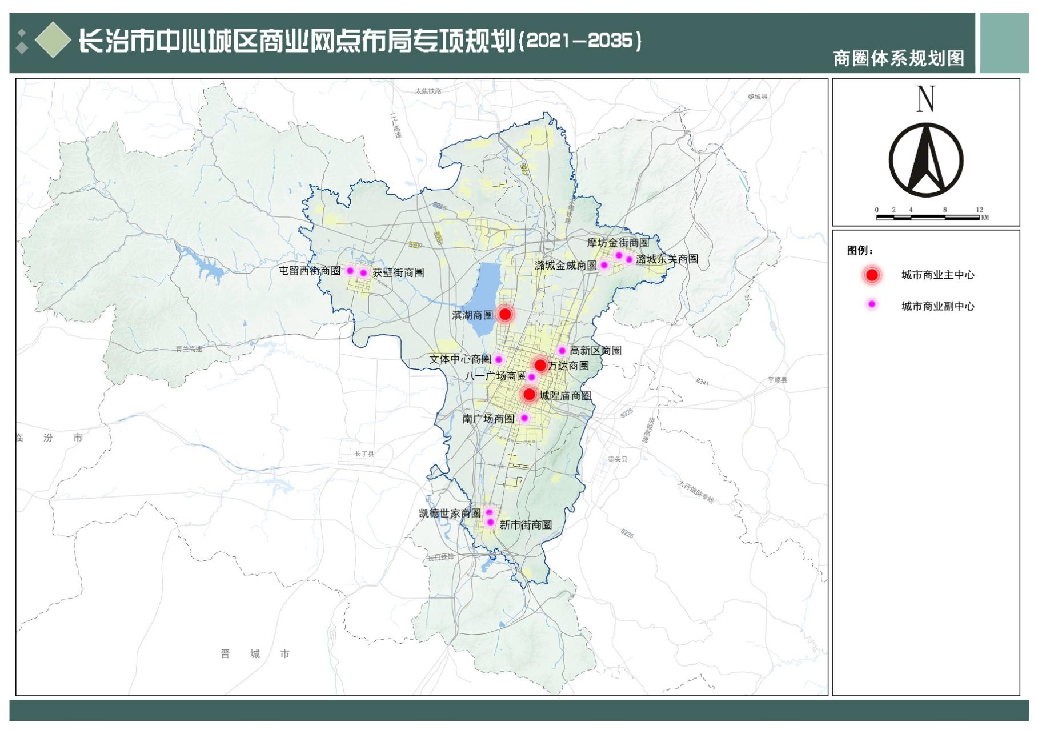

附图二：社区及园区商业中心规划图

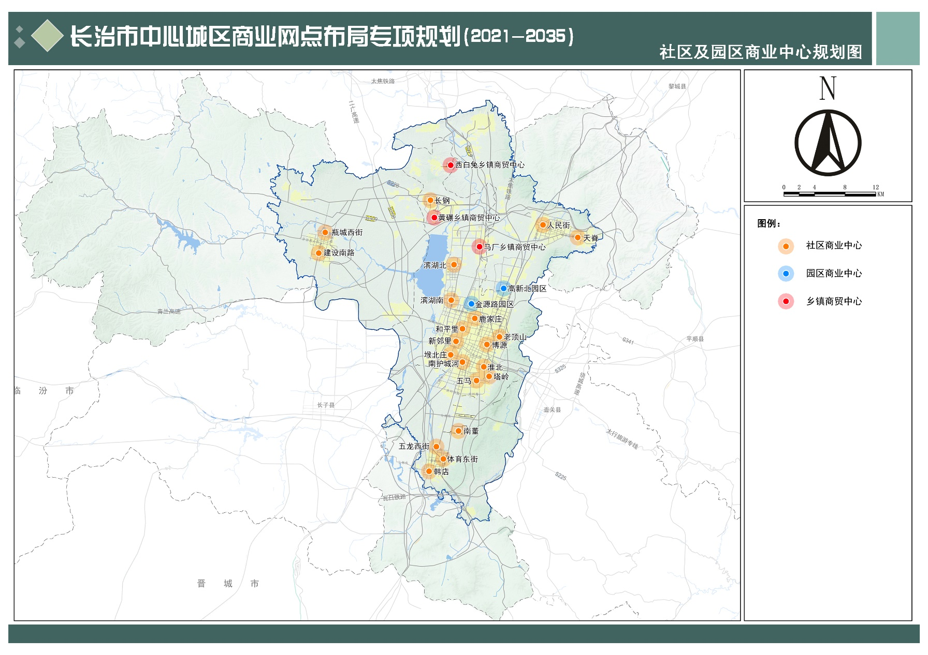

附图三：商业街规划图

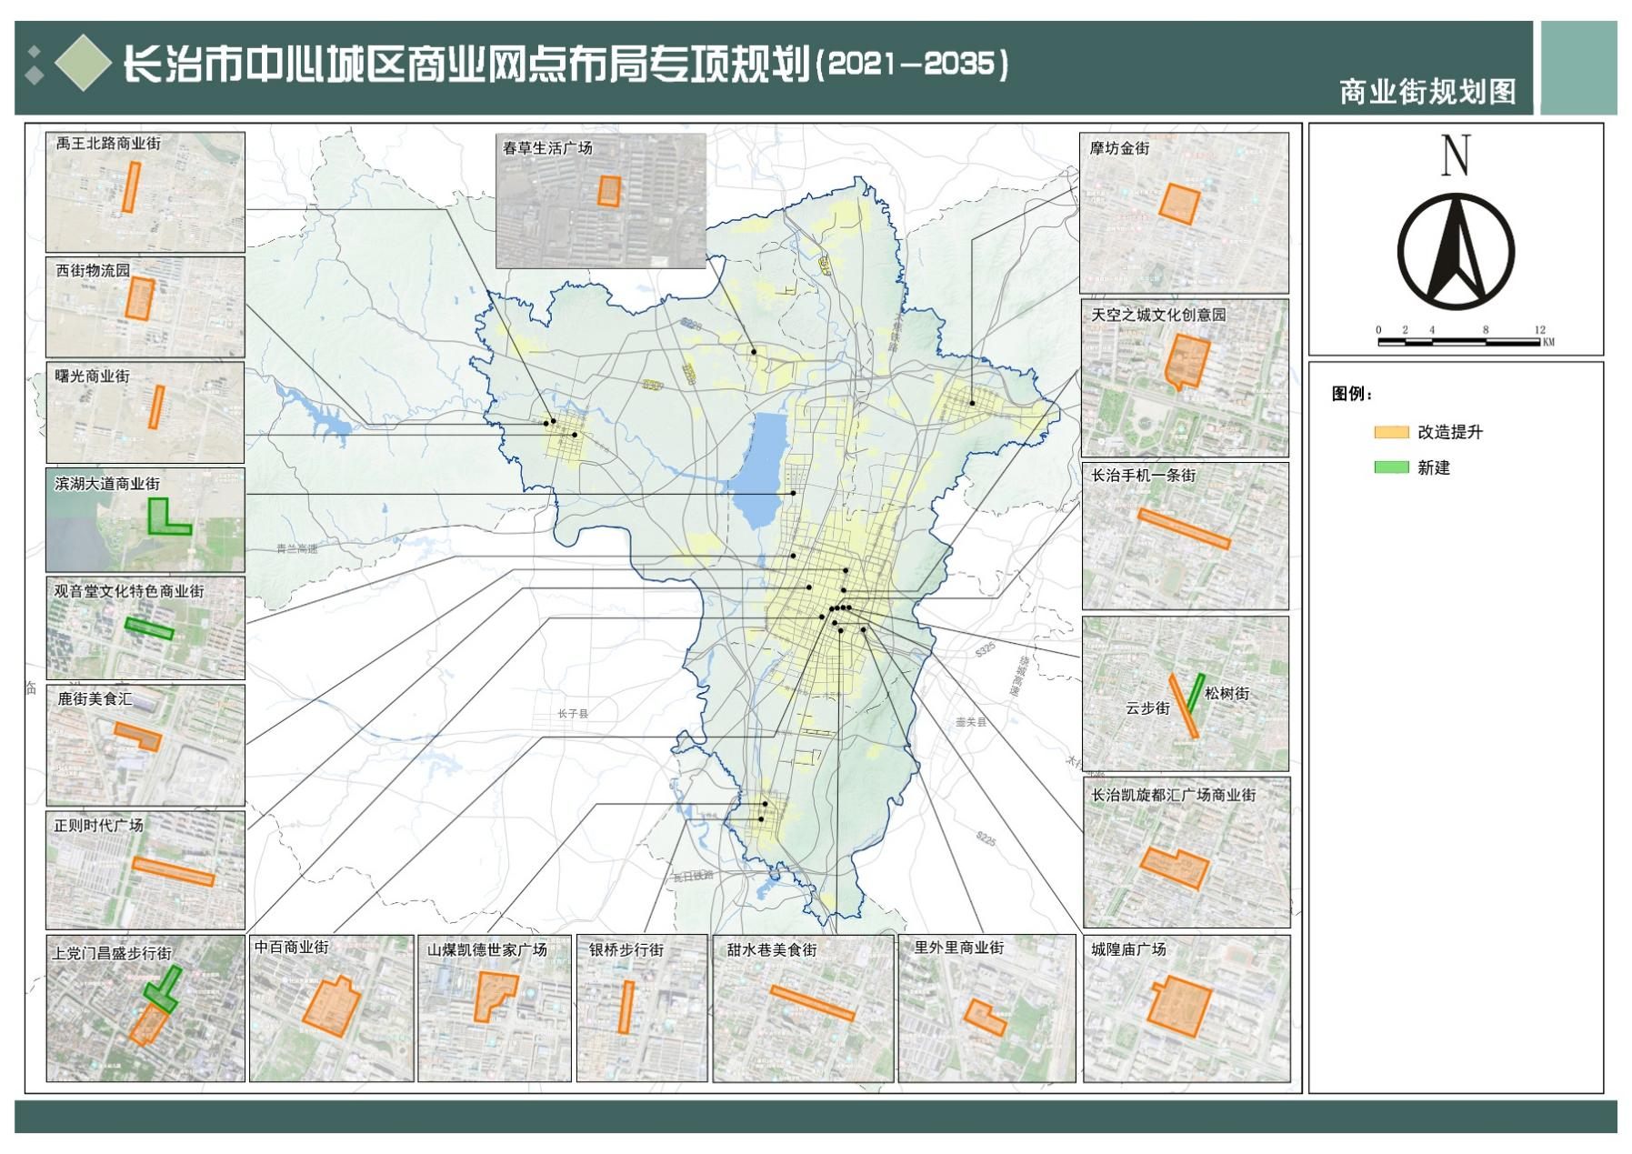

附图四：商贸物流规划图

